ЗВІТ
про впровадження і застосування ґендерно орієнтованого підходу в бюджетному процесі Конституційного Суду України



та за результатами ґендерного аналізу бюджетної програми Конституційного Суду України за КПКВК 0801010 „Забезпечення конституційної юрисдикції в Україні“ у 2021 році

РОЗДІЛ 1. Поняття ґендерної рівності та збір інформації (вихідних даних) для проведення ґендерного аналізу бюджетної програми

Ґендерна рівність (також рівність жінок та чоловіків, рівність статей) – це концепція досягнення рівних прав людини між чоловіками та жінками в трудових, сімейних та інших правових відносинах, а також урівнювання ролі в суспільстві загалом, подолання всіх видів дискримінації. Ґендерна рівність як принцип полягає в тому, щоб вивчити і усунути всі соціальні бар’єри, що заважають людині проявитися як особистості, а також створити рівні соціальні можливості для реалізації особистості жінок та чоловіків в усіх сферах життєдіяльності залежно від особистого вибору людини. Досягнення ґендерної рівності веде до величезних соціально-економічних наслідків.

Ґендерно орієнтоване бюджетування – визнаний у всьому світі ефективний інструмент досягнення ґендерної рівності, який сприяє підвищенню ефективності використання бюджетних коштів. Ґендерно орієнтоване бюджетування (далі – ҐОБ) поєднує два процеси, не пов’язані між собою: забезпечення ґендерної рівності і управління державними фінансами.
В цілому впровадження ґендерних бюджетів передбачає такі умови:
– наявність функціонуючого національного механізму по поліпшенню становища жінок і чоловіків та ґендерному регулюванню (правові, організаційні, економічні аспекти);
– впровадження ґендерно орієнтованих показників в управління, у тому числі в програми, плани, в оцінку діяльності усіх міністерств і відомств;
– формування прозорого бюджету, доступного для громадськості на усіх рівнях – загальнонаціональному, регіональному і місцевому;
– законодавчий супровід – ухвалення законів про включення соціальної (ґендерної) експертизи в процес ухвалення рішень на усіх рівнях і про соціальні стандарти і фінансові нормативи з урахуванням ґендерної складової.
ґендерний бюджет сприяє: підвищенню якості послуг для населення, оскільки вибудовуються чіткі орієнтири на конкретного споживача; підвищенню темпів економічного розвитку і скороченню бідності; ефективному використанню ресурсів.
Впровадження ҐОБ в Конституційному Суді України України здійснюється за етапами відповідно до Методичних рекомендацій щодо впровадження та застосування ґендерно орієнтованого підходу в бюджетному процесі, затверджених наказом Міністерства фінансів України від 02 січня 2019 року № 1 (далі – Методичні рекомендації), що зображено на рис.1.
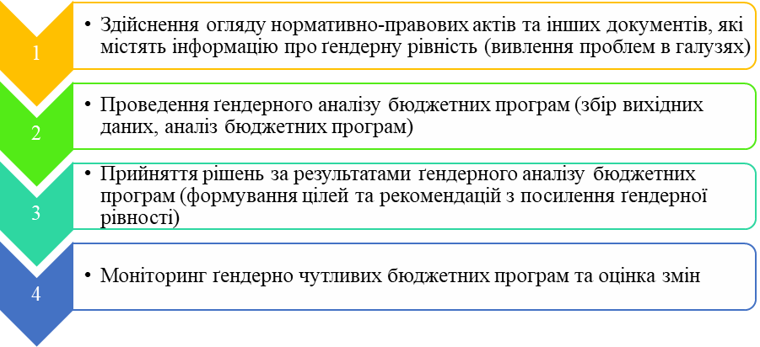
Рис.1 – Етапи впровадження ҐОБ

Відповідно до Методичних рекомендацій Міністерства фінансів України ґендерний аналіз бюджетної програми передбачає дослідження бюджетної програми (її назви, мети, завдань, напрямів використання коштів, результативних показників), включаючи публічні послуги, що надаються в межах бюджетної програми, отримувачів та надавачів цих послуг.
В Методичних рекомендаціях зазначено, що:
1) дослідження публічних послуг, що надаються в межах бюджетної програми, може передбачати: визначення та аналіз цільових груп отримувачів (за ознакою статі, віку, місця проживання тощо); частки населення, яка відповідно до законодавства може отримувати послугу; потреб та інтересів цільових груп отримувачів; цільових груп надавачів послуг; перешкод у доступі до послуги, у тому числі для жінок, чоловіків та/або їх груп; рівня розвитку інфраструктури, створеної для надання послуги тощо;
2) дослідження отримувачів публічних послуг може включати: аналіз потенційних отримувачів (за ознакою статі, віку, місця проживання тощо); їх вигоди та інтереси щодо майбутнього соціального, економічного або іншого ефекту від реалізації програми, публічних послуг;
3) дослідження надавачів публічних послуг може включати: аналіз складу працівників установ/організацій, відповідальних за надання послуг; аналіз складу працівників, які безпосередньо надають послуги, у тому числі аналіз кількості жінок і чоловіків на різних посадах.
Для ґендерного аналізу бюджетної програми використовуються дані, у тому числі дезагреговані за статтю, що містяться в офіційній державній статистичній, фінансовій, адміністративній та іншій звітності, документах бухгалтерського, статистичного та внутрішньогосподарського (управлінського) обліку, бюджетних запитах головного розпорядника, паспортах бюджетних програм, звітах про їх виконання, нормативно-правових актах та інших документах, які містять інформацію про ґендерну рівність, інших джерелах інформації.
Збір інформації для проведення ґендерного аналізу бюджетної програми Конституційного Суду України виявився нелегким процесом і характеризується такими особливостями:
- доступні вихідні дані для аналізу надавачів публічних послуг, тобто про працівників Конституційного Суду України, що у повній мірі дозволило описати наявні дисбаланси в установі;
- даних для аналізу отримувачів публічних послуг виявилось недостатньо, оскільки законодавство України здебільшого містить загальні поняття: громадяни, фізичні особи, юридичні особи, а тому облік даних, з розбивкою за статтю, в Конституційному Суді України не вівся.
Враховуючи зазначене, ґендерний аналіз бюджетної програми проведено за тими даними, які вдалося зібрати. В подальшому рекомендовано вжити заходів у Конституційному Суді України щодо вдосконалення процесу збору та обробки даних, ініціювати запровадження нових форм і перегляд існуючих форм звітності з метою висвітлення становища жінок і чоловіків та/або їх груп.

РОЗДІЛ 2. Огляд нормативно-правових актів та інших документів, які містять інформацію про ґендерну рівність в Україні

Україна має якісну та міцну правову базу щодо засад ґендерної рівності: міжнародні угоди, згода на обов’язковість яких надана Верховною Радою України, Конституція України, Закони України „Про забезпечення рівних прав та можливостей жінок і чоловіків“, „Про засади запобігання та протидії дискримінації в Україні“, Державна соціальна програма забезпечення рівних прав та можливостей жінок і чоловіків на період до 2021 року, схвалена розпорядженням КМУ від 11.04.2018 № 273, та інші. Результати огляду основних нормативно-правових актів та інших документів, які містять інформацію про ґендерну рівність в Україні наведено у табл.1.
Таблиця 1
Результати огляду нормативно-правових актів та інших документів, які містять інформацію про ґендерну рівність в Україні
Нормативно-правові акти / документи | Вимоги / індикатори / дані
Міжнародні угоди, згода на обов’язковість яких надана Верховною Радою України, та резолюції міжнародних конференцій, міжнародних організацій, їх органів
Міжнародний пакт про громадянські і політичні права, 1966 рік  (ратифіковано 19.10.1973 р,  Набрання чинності для України 23.03.1976) | Стаття 3. Держави, які беруть участь у цьому Пакті, зобов'язуються забезпечити рівне для чоловіків і жінок право користування всіма громадянськими і політичними правами.  Стаття 24. Кожна дитина без будь-якої дискримінації за ознакою раси, кольору шкіри, статі, мови, релігії, національного чи соціального походження, майнового стану або народження має право на такі заходи захисту, які є необхідними в її становищі як малолітньої з боку її сім'ї, суспільства і держави.  Стаття 26. Усі люди є рівними перед законом і мають право без будь-якої дискримінації на рівний захист законом. У цьому відношенні всякого роду дискримінація повинна бути заборонена законом і закон повинен гарантувати всім особам рівний і ефективний захист проти дискримінації за будь-якою ознакою, як-от раси, кольору шкіри, статі, мови, релігії, політичних чи інших переконань, національного чи соціального походження, майнового стану, народження чи іншої обставини.
Конвенція про боротьбу з торгівлею людьми і з експлуатацією проституції третіми особами, 1949 рік  (вступила в дію з 09.11.1954 р) | Стаття 1. Сторони в цій Конвенції зобов'язуються накладати кару на кожного, хто для вдоволення похоті іншої особи:  1) зводить, умовляє або спокушає з метою проституції іншу особу, навіть за згодою цієї особи;  2) експлуатує проституцію іншої особи, навіть за згодою цієї особи.  Стаття 20. Сторони у цій Конвенції вживають всіх необхідних заходів для нагляду за конторами по найму праці,якщо ці заходи ними ще не вжиті, з метою захисту осіб, які шукають роботу, особливо жінок і дітей, від небезпеки можливої їх експлуатації з метою проституції.
Конвенція про ліквідацію всіх форм дискримінації щодо жінок, 1979 рік  (ратифіковано 24.12.1980 р; набрання чинності для УРСР 03.09.1981 р) | Стаття 3. Держави-учасниці вживають у всіх галузях, і зокрема в політичній, соціальній, економічній і культурній галузях, усіх відповідних заходів, включаючи законодавчі, для забезпечення всебічного розвитку і прогресу жінок, з тим щоб гарантувати їм здійснення і користування правами людини та основними свободами на основі рівності з чоловіками.
Конвенція про захист прав людини і основоположних свобод, 1950 рік та протоколи до неї  (ратифіковано 17.07.1997 р; набрання чинності для України 11.09.1997 р) | Стаття 14. Користування правами та свободами, визнаними в цій Конвенції, має бути забезпечене без дискримінації за будь-якою ознакою - статі, раси, кольору шкіри, мови, релігії, політичних чи інших переконань, національного чи соціального походження, належності до національних меншин, майнового стану, народження, або за іншою ознакою.
Європейська соціальна хартія (переглянута), 1996 рік  (ратифіковано 14.09.2006 р;) | Частина І:  8. Працюючі жінки у разі материнства мають право на особливий захист.  Стаття 4. З метою забезпечення ефективного здійснення права на справедливу винагороду Сторони зобов'язуються:  …  3. визнати право працюючих чоловіків і жінок на рівну винагороду за працю рівної цінності.
Конвенція Ради Європи про заходи щодо протидії торгівлі людьми, 2005 рік  (ратифіковано 21.09.2010 р; набрання чинності для України 01.03.2011 р) | Стаття 6. Для знеохочення попиту, який сприяє всім формам експлуатації осіб, особливо жінок і дітей, що веде до торгівлі людьми, кожна Сторона вживає законодавчих, адміністративних, освітніх, соціальних, культурних або інших заходів, або посилює їх, у тому числі:  …  d) запобіжних заходів, у тому числі освітні програми для хлопців і дівчат під час навчання в школі, які наголошують на неприпустимому характері дискримінації за статтю й згубних наслідках такої дискримінації, важливості гендерної рівності, а також гідності й недоторканості кожної людини.
Конвенція про права осіб з інвалідністю, 2006 рік  (ратифіковано 16.12.2009 р; набрання чинності для України 06.03.2010 р) | Стаття 3. Принципами цієї Конвенції є:  …  g) рівність чоловіків і жінок.
Конвенція Міжнародної організації праці № 156 про рівне ставлення і рівні можливості для трудящих чоловіків і жінок: трудящі із сімейними обов’язками, 1981 рік  (ратифіковано 22.10.1999 р) | Стаття 4. Для встановлення дійсної рівності ставлення і можливостей для трудящих чоловіків і жінок вживаються всі заходи, що відповідають національним умовам і можливостям, для того щоб:  а) трудящі із сімейними обов'язками могли здійснювати своє право на вільний вибір роботи;  б) брались до уваги їхні потреби щодо умов зайнятості й соціального забезпечення.
Конвенція Міжнародної організації праці № 100 про рівне винагородження чоловіків і жінок за працю рівної цінності, 1951 рік  (ратифіковано 10.08.1956 р) | Стаття 1. Виходячи з мети цієї Конвенції:  а) термін "винагородження" містить у собі звичайну, основну чи мінімальну заробітну плату або звичайну, основну чи мінімальну платню та всяку іншу винагороду, надану прямо чи непрямо, в грошах або в натурі підприємцем трудівникові внаслідок виконання останнім якоїсь роботи;  b) термін "рівне винагородження чоловіків і жінок за працю рівної цінності" стосується ставок винагородження, котрі визначаються без дискримінації за ознаками статі.
Міжнародна конвенція про ліквідацію всіх форм расової дискримінації, 1965 рік  (набуття чинності для України 07.04.1969 р) | Стаття 5. Держави-учасниці зобов'язуються заборонити і ліквідувати расову дискримінацію в усіх її формах і забезпечити рівноправність кожної людини перед законом, без розрізнення раси, кольору шкіри, національного або етнічного походження.
Міжнародний пакт про економічні, соціальні і культурні права, 1966 рік  (ратифіковано 19.10.1973 р) | Стаття 3. Держави, які беруть участь у цьому Пакті, зобов'язуються забезпечити рівне для чоловіків і жінок право користування всіма економічними, соціальними і культурними правами, передбаченими в цьому Пакті.  Стаття 7. Держави, які беруть участь у цьому Пакті визнають право кожного на справедливі і сприятливі умови праці, включаючи, зокрема:  …  i) справедливу зарплату і рівну винагороду за працю рівної цінності без будь-якої різниці, причому, зокрема, жінкам повинні гарантуватись умови праці, не гірші від тих, якими користуються чоловіки, з рівною платою за рівну працю;
Рамкова конвенція про захист національних меншин, 1995 рік  (ратифіковано 09.12.1997 р; набрання чинності для України 01.05.1998 р) | Стаття 4.  1. Сторони зобов'язуються гарантувати особам, які належать до національних меншин, право рівності перед законом та право на рівний правовий захист. У цьому зв'язку будь-яка дискримінація на підставі приналежності до національної меншини забороняється.
Загальна декларація прав людини, 1948 рік  (набрання чинності для України 10.12.1948 р) | Стаття 2. Кожна людина повинна мати всі права і всі свободи, проголошені цією Декларацією, незалежно від раси, кольору шкіри, статі, мови, релігії, політичних або інших переконань, національного чи соціального походження, майнового, станового або іншого становища. Крім того, не повинно проводитися ніякого розрізнення на основі політичного, правового або міжнародного статусу країни або території, до якої людина належить, незалежно від того, чи є ця територія незалежною, підопічною, несамоврядованою або як-небудь інакше обмеженою у своєму суверенітеті.
Пекінська декларація, 1995 рік | 15. Рівні права можливості та доступ до ресурсів, рівний розподіл сімейних обов'язків між чоловіками і жінками і гармонійне партнерство між ними мають ключове значення для їхнього добробуту і добробуту їхніх родин, а також для зміцнення демократії;  24. Ужити всіх необхідних заходів для ліквідації всіх форм дискримінації по відношенню до жінок і дівчат і усунення всіх перешкод на шляху досягнення рівності між чоловіками та жінками, поліпшення становища жінок і розширення їхніх прав;  38. Ми цим приймаємо і, як уряди, перебираємо на себе зобов'язання щодо виконання нижченаведеної Платформи дій, стежачи за тим, щоб гендерні аспекти знаходили висвітлення в усіх наших стратегіях і програмах.
Резолюція 47/135 Генеральної Асамблеї ООН “Декларація про права осіб, що належать до національних або етнічних, релігійних та мовних меншин”, 1992 рік | Стаття 1.  1. Держави захищають на їх відповідних територіях існування та самобутність національних чи етнічних, культурних, релігійних та мовних меншин та заохочують створення умов для розвитку тої самобутності.  Стаття 4.  1. Держави вживають при необхідності заходів для забезпечення того, щоб особи, що належать до меншин, могли повною мірою та ефективно здійснювати свої права людини та основні свободи без будь-якої дискримінації і на підставі повної рівності перед законом.
Конституція, Закони України та інші нормативно-правові акти
Конституція України | Стаття 24. Громадяни мають рівні конституційні права і свободи та є рівними перед законом.  Не може бути привілеїв чи обмежень за ознаками раси, кольору шкіри, політичних, релігійних та інших переконань, статі, етнічного та соціального походження, майнового стану, місця проживання, за мовними або іншими ознаками.  Рівність прав жінки і чоловіка забезпечується: наданням жінкам рівних з чоловіками можливостей у громадсько-політичній і культурній діяльності, у здобутті освіти і професійній підготовці, у праці та винагороді за неї; спеціальними заходами щодо охорони праці і здоров'я жінок, встановленням пенсійних пільг; створенням умов, які дають жінкам можливість поєднувати працю з материнством; правовим захистом, матеріальною і моральною підтримкою материнства і дитинства, включаючи надання оплачуваних відпусток та інших пільг вагітним жінкам і матерям.
Закон України “Про забезпечення рівних прав та можливостей жінок і чоловіків”, 2005 рік | Стаття 1.  Рівні права жінок і чоловіків – відсутність обмежень чи привілеїв за ознакою статі.  Рівні можливості жінок і чоловіків - рівні умови для реалізації рівних прав жінок і чоловіків.  Дискримінація за ознакою статі - ситуація, за якої особа та/або група осіб за ознаками статі, які були, є та можуть бути дійсними або припущеними, зазнає обмеження у визнанні, реалізації або користуванні правами і свободами або привілеями в будь-якій формі, встановленій Законом України "Про засади запобігання та протидії дискримінації в Україні", крім випадків, коли такі обмеження або привілеї мають правомірну об'єктивно обґрунтовану мету, способи досягнення якої є належними та необхідними;  Стаття 3. Державна політика щодо забезпечення рівних прав та можливостей жінок і чоловіків спрямована на:  утвердження ґендерної рівності;  недопущення дискримінації за ознакою статі;  застосування позитивних дій;  запобігання та протидію насильству за ознакою статі, у тому числі всім проявам насильства стосовно жінок;  забезпечення рівної участі жінок і чоловіків у прийнятті суспільно важливих рішень;  забезпечення рівних можливостей жінкам і чоловікам щодо поєднання професійних та сімейних обов'язків;  підтримку сім'ї, формування відповідального материнства і батьківства;  виховання і пропаганду серед населення України культури ґендерної рівності, поширення просвітницької діяльності у цій сфері;  захист суспільства від інформації, спрямованої на дискримінацію за ознакою статі.  Стаття 19. Забезпечення рівних прав та можливостей жінок і чоловіків у сфері підприємництва  Держава забезпечує жінкам і чоловікам рівні права та можливості у здійсненні підприємницької діяльності.  На державному та регіональному рівнях з урахуванням статистичних показників можуть здійснюватися позитивні дії для усунення дисбалансу в підприємницькій діяльності жінок і чоловіків шляхом заохочення підприємницької діяльності, надання пільгових кредитів, проведення бізнес-тренінгів та інших заходів.
Закон України “Про засади запобігання та протидії дискримінації в Україні”, 2012 рік | Стаття 1.  Дискримінація - ситуація, за якої особа та/або група осіб за їх ознаками раси, кольору шкіри, політичних, релігійних та інших переконань, статі, віку, інвалідності, етнічного та соціального походження, громадянства, сімейного та майнового стану, місця проживання, мовними або іншими ознаками, які були, є та можуть бути дійсними або припущеними (далі - певні ознаки), зазнає обмеження у визнанні, реалізації або користуванні правами і свободами в будь-якій формі, встановленій цим Законом, крім випадків, коли таке обмеження має правомірну, об'єктивно обґрунтовану мету, способи досягнення якої є належними та необхідними.  Стаття 2.  Законодавство України ґрунтується на принципі недискримінації, що передбачає незалежно від певних ознак:  1) забезпечення рівності прав і свобод осіб та/або груп осіб;  2) забезпечення рівності перед законом осіб та/або груп осіб;  3) повагу до гідності кожної людини;  4) забезпечення рівних можливостей осіб та/або груп осіб.  Стаття 6.  1. Відповідно до Конституції України, загальновизнаних принципів і норм міжнародного права та міжнародних договорів України всі особи незалежно від їх певних ознак мають рівні права і свободи, а також рівні можливості для їх реалізації.
Закон України “Про запобігання та протидію домашньому насильству”, 2017 рік | Діяльність, спрямована на запобігання та протидію домашньому насильству, ґрунтується на таких засадах:  1) гарантування постраждалим особам безпеки та основоположних прав і свобод людини і громадянина, зокрема права на життя, свободу та особисту недоторканість, на повагу до приватного та сімейного життя, на справедливий суд, на правову допомогу, з урахуванням практики Європейського суду з прав людини;  …  3) врахування непропорційного впливу домашнього насильства на жінок і чоловіків, дітей та дорослих, дотримання принципу забезпечення рівних прав та можливостей жінок і чоловіків під час здійснення заходів у сфері запобігання та протидії домашньому насильству;  …  8) врахування особливих потреб та інтересів постраждалих осіб, зокрема осіб з інвалідністю, вагітних жінок, дітей, недієздатних осіб, осіб похилого віку;  …
Закон України “Про протидію торгівлі людьми” | Стаття 3.  1. Діяльність, спрямована на протидію торгівлі людьми, ґрунтується на таких принципах:  1) забезпечення прав і свобод людини і громадянина, зокрема права на повагу до гідності, особисте життя, правову допомогу, відшкодування матеріальної та моральної шкоди у встановленому законом порядку;  2) поваги і неупередженого ставлення до осіб, які постраждали від торгівлі людьми;  3) конфіденційності інформації про осіб, які постраждали від торгівлі людьми;  4) добровільності отримання допомоги особами, які постраждали від торгівлі людьми, та їх недискримінації за ознаками раси, кольору шкіри, політичних, релігійних та інших переконань, статі, етнічного та соціального походження, майнового стану, місця проживання, за мовними або іншими ознаками;  …
Державна соціальна програма забезпечення рівних прав та можливостей жінок і чоловіків на період до 2021 року, схвалена розпорядженням КМУ від 11.04.2018 № 273 | Метою Програми є удосконалення механізму забезпечення рівних прав та можливостей жінок і чоловіків у всіх сферах життя суспільства та впровадження європейських стандартів рівності.
Інші документи (доповіді, огляди, індекси)
Національна доповідь «Цілі сталого розвитку: Україна» | Ціль 5 «Гендерна рівність» містить такі завдання до 2030 року:  5.1. Створити умови для ліквідації всіх форм дискримінації щодо жінок і дівчат (індикатор: кількість нормативно-правових актів, переглянутих або прийнятих з метою забезпечення рівних прав та можливостей жінок і чоловіків та недопущення дискримінації щодо жінок і дівчат – 9 од.);  5.2. Знизити рівень гендерно зумовленого та домашнього насильства, забезпечити ефективне запобігання його проявам та своєчасну допомогу постраждалим (індикатори: частка жінок віком 15-49 років, які пережили принаймні одну з форм фізичного та/або сексуального насильства – зниження до 10%; кількість звернень щодо насильства в сім’ї – 118,0 тис.);  5.3. Заохочувати спільну відповідальність за ведення господарства та виховання дитини (індикатор: співвідношення тривалості неоплачуваної домашньої роботи (ведення господарства, догляд за дітьми та іншими родичами тощо) жінок та чоловіків - %);  5.4. Забезпечити рівні можливості представництва на вищих рівнях прийняття рішень у політичному та суспільному житті (індикатори: частка жінок серед депутатів ВРУ – 30%; частка жінок серед депутатів обласних рад та місцевих рад міст обласного значення – 30%; частка жінок серед посад вищого корпусу державної служби (посади категорії «А») – 30%);  5.5. Розширити доступ населення до послуг з планування сім’ї та знизити рівень підліткової народжуваності (індикатори: рівень поточного використання сучасних методів котрацепції серед заміжніх та сексуально активних незаміжніх жінок віком 15-49 років – 65%; коефіцієнт народжуваності жінок вікової групи 15-19 років (кількість живонароджених на 1000 жінок відповідного віку) – 10%);  5.6. Розширити економічні можливості жінок (індикатори: співвідношення середньої заробітної плати жінок і чоловіків – 85%; середньозважений індекс підприємницької діяльності жінок (Індекс політики щодо МСП) – 3 бали; рівень зайнятості жінок віком 25-44 роки, які мають дітей віком 3-5 років – 70%).
Глобальний індекс гендерного розриву (The Global Gender Gap Index) | Щорічно Світовий економічний форум (World Economic Forum) проводить дослідження індексу ґендерного розриву (The Global Gender Gap Index). У дослідженні вимірюється ґендерна нерівність за 14 різними показниками у чотирьох основних сферах: економічна участь та кар'єрні можливості; рівень освіти; здоров'я і тривалість життя; політичні права та можливості. Індекс вимірюється за шкалою від 0 до 1, де нуль – повна нерівність статей, а одиниця – відповідно рівність. Значення індексу інтерпретується як відсоток розриву між жінками і чоловіками, що дозволяє порівнювати поточні показники з минулими та визначати прогрес у певній сфері.  У звіті, опублікованому у 2021 році, Україна у цьому рейтингу займає 74-те місце зі 156 країн світу, а оцінка паритету становить 71,4 % (роком раніше – 59-те місце з паритетом 72%). При цьому світовий індекс досягнув позначки у 68%.  За показником «економічна участь та кар’єрні можливості» (1) ми – на 44 місці у світі (минулого року були на 39-му, а позаминулого року – на 28-му), за показником рівня освіти (3) – на 27 місці (минулого року були на 26-му), за показником «доступ до системи охорони здоров’я та тривалість життя» (4) – на 41 місці (минулого року були на 52 місці, позаминулого – 56-му), а ось за показником «політичні права та можливості» (2) ми опустилися на 103 місце у світі (минулого року були на 83 місці, позаминулого – на 105-му).  Якщо проаналізувати детальніше індекс гендерного розриву за показником політичного представництва, то за критерієм «жінки у парламенті» ми посідаємо 98 місце (минулого року були на 88-му, позаминулого – на 121-му), а за показником «жінки на міністерських посадах» – 110 місце, (минулого – 82-е місце, позаминулого року – 102-ге).
Ці Закони та нормативно-правові акти окреслюють зобов’язання і пріоритети щодо ґендерної рівності, на досягнення яких повинні спрямовуватися програми, які фінансуються з бюджету. Більше того, стаття 4 Закону України „Про забезпечення рівних прав та можливостей жінок і чоловіків“ передбачає проведення ґендерно-правової експертизи чинного законодавства та проєктів нормативно-правових актів.
Ґендерно-правова експертиза проєктів нормативно-правових актів здійснюється з метою запобігання прийняттю в нових нормативно-правових актах дискримінаційних положень, що не відповідають принципу забезпечення рівних прав і можливостей жінок і чоловіків.
Результатом проведення такої експертизи є висновок ґендерно-правової експертизи, який викладається окремим пунктом у Висновку Міністерства юстиції України за результатами правової експертизи проєкту нормативно-правового акта: „Висновок ґендерно-правової експертизи”.
РОЗДІЛ 3. Проведення ґендерного аналізу бюджетної програми Конституційного Суду України
Результати ґендерного аналізу бюджетної програми
КПКВК 0801010 „Забезпечення конституційної юрисдикції в Україні”
у 2021 році

1. Період дії бюджетної програми, охоплений ґендерним аналізом
2021 рік
2. Перелік державних послуг, що надаються в межах бюджетної програми, цільові групи надавачів та отримувачів державних послуг (в тому числі потенційні)
Мета бюджетної програми полягає у забезпеченні дотримання норм Конституції України щодо прав та свобод людини і громадянина та щодо здійснення публічної влади.
Ціль державної політики, на досягнення якої спрямована реалізація бюджетної програми – забезпечення верховенства Конституції України через здійснення конституційного контролю.
Завдання бюджетної програми:
1. Забезпечення функціонування Великої палати, Сенатів, колегій Конституційного Суду України, оптимізація розгляду клопотань у конституційному провадженні.
2. Утвердження інституту конституційної скарги як дієвого засобу захисту конституційних прав людини і громадянина.
3. Забезпечення діяльності Конституційного Суду України як державного органу і юридичної особи публічного права.
Напрями використання бюджетних коштів у 2021 році:
1. Забезпечення виконання функцій та завдань Конституційного Суду України.
2. Внески до міжнародних організацій, членом яких є Конституційний Суд України.
3. Підвищення кваліфікації працівників Конституційного Суду України.
4. Проведення міжнародної конференції та національних заходів з нагоди 25-ої річниці з дня ухвалення Конституції України та 25-ої річниці з дня заснування Конституційного Суду України.
5. Придбання обладнання та предметів довгострокового користування.
Варто зазначити, що мета, завдання, напрями, результативні показники бюджетної програми Конституційного Суду України не містять розподілу за статтю, оскільки передбачають рівний доступ усіх громадян до реалізації своїх конституційних прав.
Відповідно до статті 24 Конституції України громадяни України мають рівні конституційні права і свободи та є рівними перед законом. Не може бути привілеїв чи обмежень за ознаками раси, кольору шкіри, політичних, релігійних та інших переконань, статі, етнічного та соціального походження, майнового стану, місця проживання, за мовними або іншими ознаками.
Рівність прав жінки і чоловіка забезпечується: наданням жінкам рівних з чоловіками можливостей у громадсько-політичній і культурній діяльності, у здобутті освіти і професійній підготовці, у праці та винагороді за неї; спеціальними заходами щодо охорони праці і здоров'я жінок, встановленням пенсійних пільг; створенням умов, які дають жінкам можливість поєднувати працю з материнством; правовим захистом, матеріальною і моральною підтримкою материнства і дитинства, включаючи надання оплачуваних відпусток та інших пільг вагітним жінкам і матерям.
Таким чином, правом звернутися до Конституційного Суду України можуть скористатися і користуються як жінки, так і чоловіки, та їхні соціальні групи. Формою звернення громадян до Конституційного Суду України є конституційна скарга (суб’єктом права на конституційну скаргу є особа, яка вважає, що застосований в остаточному судовому рішенні в її справі закон України (його окремі положення) суперечить Конституції України).
Об’єктами ґендерного аналізу бюджетної програми у 2021 році стали:
1. З точки зору отримувачів публічних послуг – дослідження кількості конституційних скарг, поданих до Конституційного Суду України жінками та чоловіками, та за місцем проживання (село/місто).
2. З точки зору надавачів публічних послуг – дослідження фактичної кількості працівників Конституційного Суду України в розрізі жінок та чоловіків; фактично зайняту кількість керівних посад у розрізі жінок та чоловіків.
У 2021 році до Конституційного Суду України надійшло 484 од. конституційних скарг (з яких повернуто 245 од., або 51%), з них суб’єктами подання були:
- жінки – 137 од. (28%), з яких повернуто 88 од. (64% від кількості поданих скарг);
- чоловіки – 308 од. (64%), з яких повернуто 139 од. (45% від кількості поданих скарг);
- спільно жінки і чоловіки – 4 од. (1%), з яких повернуто 3 од. (75% від кількості поданих скарг);
- юридичні особи – 35 од. (7%), з яких повернуто 15 од. (43% від кількості поданих скарг).
Для наочності дані подано у вигляді діаграм на рис. 2 і 3:
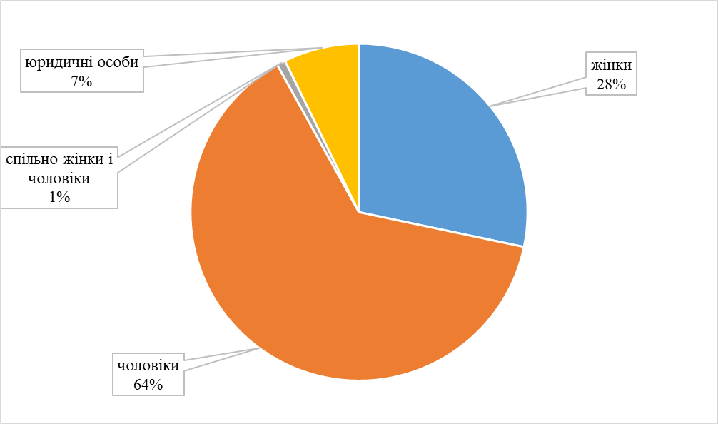

Рис. 2 – Кількість скарг, що надійшли до Конституційного Суду України у 2021 році, з розбивкою за ознакою статі

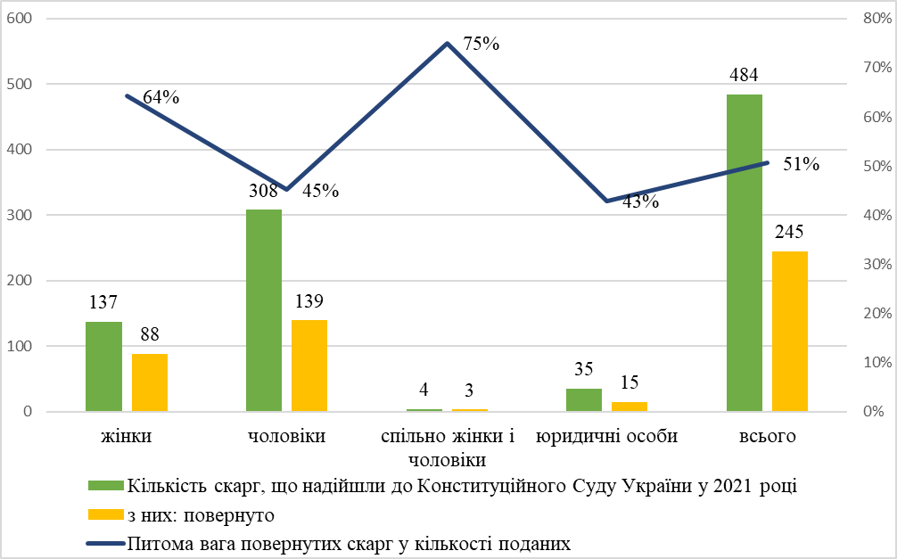

Рис. 3 – Кількість скарг, що надійшли до Конституційного Суду України у 2021 році, та були повернуті суб’єкту подання, з розбивкою за ознакою статі

З усіх поданих скарг 245 од. було повернуто суб’єкту права подання, а саме:
- жінкам – 88 од. (36% від кількості повернутих скарг),
- чоловікам – 139 од. (57% від кількості повернутих скарг),
- спільно жінкам і чоловікам – 3 од. (1% від кількості повернутих скарг),
- юридичним особам – 15 од. (6% від кількості повернутих скарг).

Аналіз конституційних скарг, що надійшли у 2021 році за місцем проживання суб’єктів подання показав (рис. 4), що з 484 од. скарг надійшло:
- від громадян, які проживають у містах – 402 од. (83,1%);
- від громадян, які проживають у сільській місцевості – 81 од. (16,7%);
- від іноземця – 1 од. (0,2%).

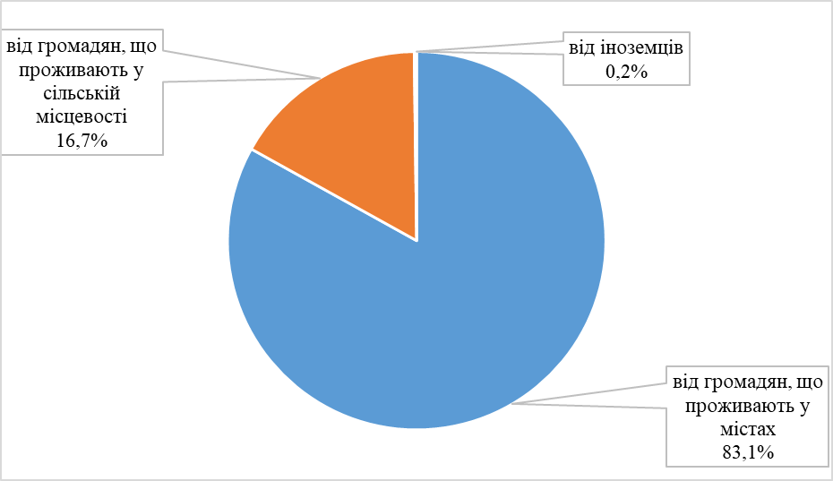
Рис. 4 – Розподіл кількості конституційних скарг, що надійшли до Конституційного Суду України у 2021 році за місцем проживання суб’єкта подання
На жаль, здійснити аналіз конституційних скарг за віковими групами суб’єктів подання не вбачається можливим, оскільки Законом України „Про Конституційний Суд України” не передбачено вимоги щодо зазначення віку особи, яка звертається з конституційною скаргою.
Аналіз структури працівників Конституційного Суду України з розбивкою за ознакою статі показав таке.
Станом на 01 січня 2022 року в структурі працівників Конституційного Суду України із 371 особи перебувало:
226 жінок (61%);
145 чоловіків (39%), що наглядно зображено на рис. 5.

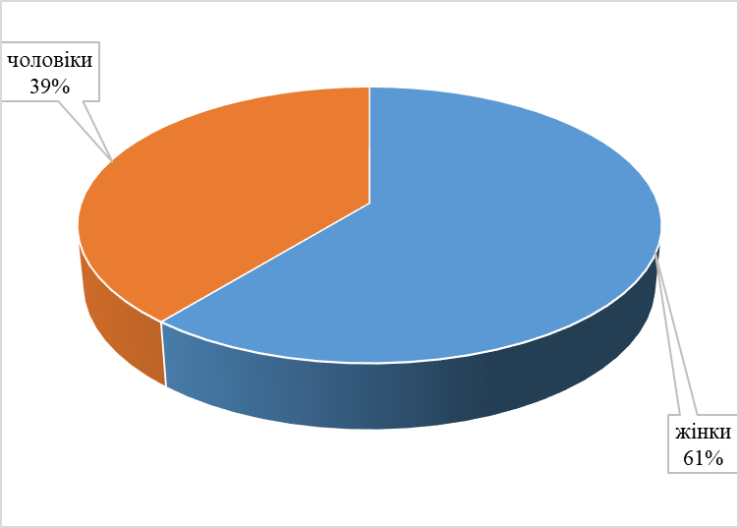

Рис. 5 – Розподіл працівників Конституційного Суду України за ознакою статі станом на 01 січня 2022 року

При цьому, за категоріями посад розподіл працівників з розбивкою за ознакою статі наступний:

Судді КСУ -  16 | Судді – 16 осіб  (чоловіки – 14 осіб,  жінки – 2 особи)
Працівники патронатних служб суддів КСУ – 47  (ч. – 19, ж. – 28) | Наукові консультанти – 31 особа  (чоловіки – 12 осіб,  жінки – 19 осіб) |  | Помічники – 16 осіб  (чоловіки – 7 осіб,  жінки – 9 осіб)
Державні службовці –  200 (ч. – 48, ж. – 152) | Категорія «А» - 3 особи  (чоловіки – 2 особи,  жінки – 1 особа) |  | Категорія «Б» - 64 особи  (чоловіки – 17 осіб ,  жінки – 47 осіб) |  | Категорія «В» - 133 особи  (чоловіки – 29 осіб,  жінки – 104 особи)
Працівники, які виконують функції з обслуговування та технічні працівники –  108 (ч. – 64, ж. – 44) | Функції обслуговування – 11 осіб  (чоловіки – 4 особи,  жінки – 7 осіб) |  | Технічні працівники – Автобаза КСУ – 97 осіб  (чоловіки – 60 осіб,  жінки – 37 осіб)

На рис. 6 та 7 зображено розподіл на ознакою статі основних категорій працівників Конституційного Суду України.

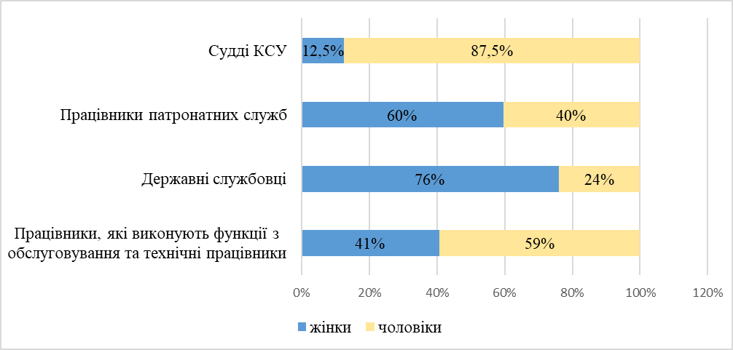

Рис. 6 – Структура працівників Конституційного Суду України за категоріями посад та за ознакою статі станом на 01 січня 2022 року

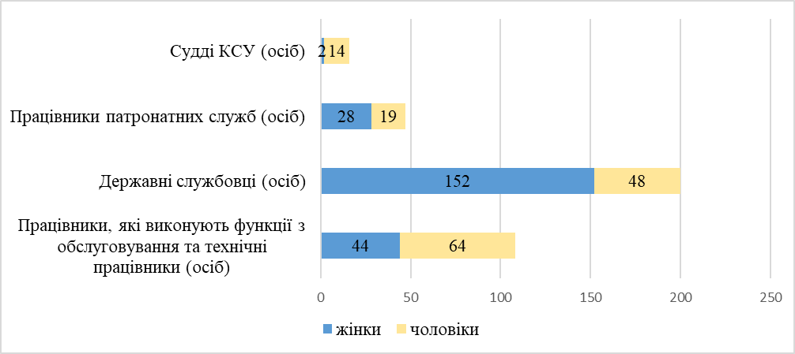

Рис. 7 – Кількість працівників Конституційного Суду України за категоріями посад та за ознакою статі станом на 01 січня 2022 року

Аналіз працівників Конституційного Суду України показав, що чоловіки переважають на посадах суддів Конституційного Суду України (87,5% в загальній кількості) та на посадах технічних працівників Автобаза Конституційного Суду України (62% від чисельності Автобази Конституційного Суду України).
На решті посад переважають жінки: працівники патронатних служб суддів (60%), державні службовці (76%), працівники, які виконують функції з обслуговування (64%).
Аналіз державних службовців Секретаріату Конституційного Суду України за категоріями посад з розбивкою за ознакою статі (рис. 8) показав, що чоловіки переважають на посадах категорії „А”, на рештах посад значно переважають жінки. Такий дисбаланс пояснюється низьким авторитетом державної служби в Україні загалом, оскільки чоловіки шукають більш оплачувану роботу.

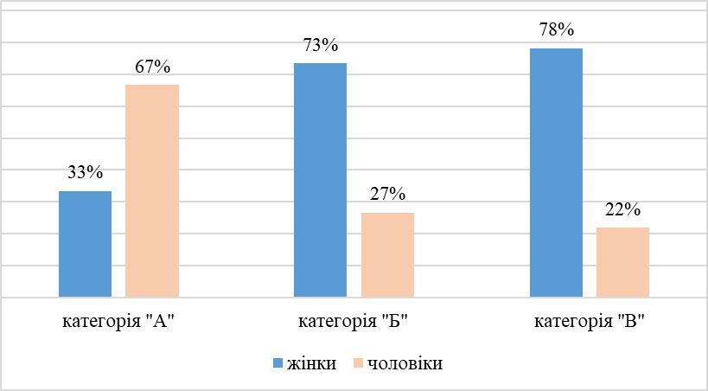

Рис. 8 – Структура державних службовців Секретаріату Конституційного Суду України за категоріями посад з розбивкою за ознакою статі

Керівні посади у Секретаріаті Конституційного Суду України (рис. 9) також переважно займають жінки (72% керівних посад державних службовців категорій „А” і „Б”), як і не керівні (73% посад державних службовців категорії „В”, працівників патронатних служб та функцій з обслуговування).

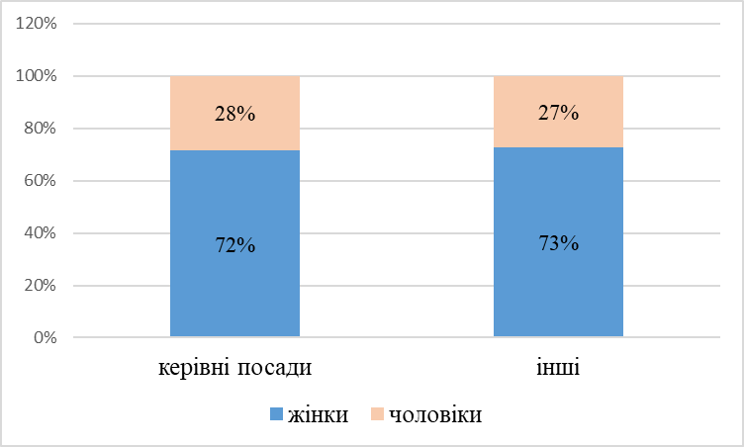

Рис. 9 – Структура керівних та інших посад Секретаріату Конституційного Суду України з розбивкою за ознакою статі
3. Висновки за результатами ґендерного аналізу бюджетної програми:
- наявність та якість даних, необхідних для проведення ґендерного аналізу бюджетної програми (зокрема, репрезентативність, співставність, згрупованість даних за статтю та іншими ознаками, доцільними для проведення ґендерного аналізу бюджетної програми)
З метою проведення аналізу використано дані управлінського обліку Конституційного Суду України. Для аналізу дані розбивались за статтю у двох напрямках: надавачі публічних послуг (працівники Конституційного Суду України) та отримувачі публічних послуг (громадяни України, які є суб’єктами права подання конституційних скарг до Конституційного Суду України);

- відповідність бюджетної програми взятим Україною зобов’язанням щодо ґендерної рівності, вимогам нормативно-правових актів та інших документів, які містять інформацію про ґендерну рівність, в тому числі відповідність завданням стратегічних і програмних документів держави з ґендерних питань
В цілому бюджетна програма відповідає взятим зобов’язанням та вимогам нормативно-правових актів щодо ґендерної рівності. Діяльність Конституційного Суду України як органу конституційного судочинства відповідає вимогам міжнародних угод, згода на обов’язковість яких надана Верховною Радою України, та резолюції міжнародних конференцій, міжнародних організацій, їх органів, національного законодавства щодо ґендерної рівності.
Реалізація бюджетної програми направлена на фінансове забезпечення діяльності Конституційного Суду України. Оскільки відповідно до статті 24 Конституції України громадяни України мають рівні конституційні права і свободи та є рівними перед законом, то правом звернутися до Конституційного Суду України можуть скористатися і користуються як жінки, так і чоловіки, та їхні соціальні групи. Формою звернення громадян до Конституційного Суду України є конституційна скарга. Також і для працевлаштування в Конституційному Суді України рівні умови мають громадяни обох статей;

- стан врахування у бюджетній програмі ґендерних аспектів (наявність ґендерних аспектів у назві бюджетної програми, її меті, завданнях, напрямах використання коштів, результативних показниках)
Ґендерний аналіз бюджетної програми КПКВК 0801010 показав, що ціль, мета, напрями використання бюджетних коштів, результативні показники, що затверджені у паспорті бюджетної програми на 2021 рік, не містять ґендерних аспектів, тобто даних з розбивкою за ознакою статі. Однак це не свідчить про наявність ґендерної дискримінації. Бюджетна програма орієнтована на рівність усіх громадян у своїх правах та можливостях;

- виявлені ґендерні розриви, ґендерна дискримінація, тенденції при забезпеченні потреб та задоволенні інтересів жінок, чоловіків та/або їх груп
Аналіз бюджетної програми показав такі ґендерні розриви:
1) до Конституційного Суду України у 2021 році як суб’єкти подання конституційних скарг звернулось більше чоловіків (64%), ґендерний розрив – 36%, що може пояснюватися загальною тенденцією більш активної життєвої позиції чоловіків, у тому числі і щодо захисту своїх прав у судах;
2) із загальної кількості повернутих конституційних скарг суб’єкту подання як таких, що не відповідають вимогам Закону України „Про Конституційний Суд України”, 57% повернуто чоловікам.
Однак питома вага повернутих конституційних скарг у загальній кількості поданих: жінки – 64%, чоловіки – 45%;
3) дисбаланс виявлено за територіальною ознакою, адже питома вага конституційних скарг, що надійшли від громадян, які проживають у містах складає 83% і від громадян, які проживають у сільській місцевості – лише 17%;
4) значні ґендерні розриви спостерігаються у структурі працівників Конституційного Суду України, де загалом частка жінок 61%, чоловіків – 39%, ґендерний розрив – 22%.
Аналіз працівників Конституційного Суду України показав, що чоловіки переважають на посадах суддів Конституційного Суду України (87,5% в загальній кількості) та на посадах технічних працівників Автобази Конституційного Суду України (62% від чисельності Автобази Конституційного Суду України).
На решті посад переважають жінки: працівники патронатних служб суддів (60%), державні службовці (76%), працівники, які виконують функції з обслуговування (64%);
5) значна перевага жінок-працівниць в цілому у Конституційному Суді України також зумовила їх перевагу на керівних посадах у Секретаріаті Конституційного Суду України (72% посад державних службовців категорій „А” і „Б”), ґендерний розрив значний – 44%.
Такі ж ґендерні розриви характерні і для інших посад у Секретаріаті Конституційного Суду України, де переважають також жінки (73% посад державних службовців категорії „В”, працівників патронатних служб та функцій з обслуговування).
Даний факт частково пов’язаний із давнім стереотипом щодо того, що державна служба, працевлаштування у бюджетних установах більш характерне для діяльності жінок, оскільки чоловіки шукають більш високооплачувану роботу; серед іншого вважається, що жінки ідуть на державну службу, оскільки держслужба гарантує збереження робочого місця на час декретної відпустки тощо.
Варто зазначити, що попри наявні ґендерні розриви в проаналізованих вище показниках не можна говорити про ґендерну дискримінацію. Адже і право вибору місця роботи чи проходження конкурсного відбору, і право на подання конституційної скарги – рівне для всіх громадян України;

- забезпечення справедливого та неупередженого розподілу бюджетних коштів при плануванні та виконанні бюджетної програми, наданні державних послуг (рівень забезпечення потреб та задоволення інтересів жінок, чоловіків та/або їх груп за існуючих/діючих підходів до визначення обсягу та розподілу коштів в межах бюджетної програми)
При розподілі бюджетних коштів на утримання Конституційного Суду України за даною бюджетною програмою не враховуються ґендерні аспекти.

4. Пропозиції за результатами ґендерного аналізу бюджетної програми:

- включення ґендерних аспектів до бюджетної програми (до назви бюджетної програми, її мети, завдань, напрямів використання коштів, результативних показників)
Можливо ініціювати узгодження з Міністерством фінансів України питання включення ґендерних аспектів до результативних показників бюджетної програми стосовно частки жінок/чоловіків на посадах суддів Конституційного Суду України; на керівних посадах у Секретаріаті Конституційного Суду України, частки жінок/чоловіків у загальній кількості працівників Конституційного Суду України.
Що стосується отримувачів публічних послуг варто зазначити таке. Стратегічною ціллю діяльності Конституційного Суду України є забезпечення верховенства Конституції України через здійснення конституційного контролю.
Відповідно до статті 24 Конституції України громадяни України мають рівні конституційні права і свободи та є рівними перед законом. Правом звернутися до Конституційного Суду України можуть скористатися і користуються як жінки, так і чоловіки.
Отже, мета, завдання, результативні показники бюджетної програми Конституційного Суду України не містять розподілу за статтю, однак передбачають рівний доступ усіх громадян до реалізації своїх конституційних прав;

- заходи з подальшого впровадження та застосування ґендерно орієнтованого підходу в бюджетному процесі (проведення ґендерного аналізу бюджетної програми, або її окремих завдань, напрямів використання коштів, послуг, що надаються в межах бюджетної програми)
Пропонується поглибити ґендерний аналіз бюджетної програми КПКВК 0801010 та здійснювати його також за такими показниками:
дослідження розподілу суддів Конституційного Суду України за адміністративними посадами та з розбивкою за ознакою статі;
дослідження звернення громадян до Конституційного Суду України з розподілом за ознакою статі;
дослідження конституційних скарг, що надходять до Конституційного Суду України, за віковими групами суб’єктів права подання та за ознакою статі;
аналіз середніх заробітних плат чоловіків та жінок за категоріями посад у Конституційному Суді України;
аналіз кількості працівників Конституційного Суду України, які підвищують кваліфікацію, з розподілом за ознакою статі;
аналіз кількості осіб з інвалідністю у загальній кількості працівників Конституційного Суду України з розбивкою за ознакою статі;
аналіз кількості працівників, які перебувають у відпустці по догляду за дитиною до досягнення нею трьохрічного віку з розбивкою за ознакою статі.

- заходи з посилення ґендерної рівності (шляхи зменшення ґендерних розривів, усунення ґендерної дискримінації, забезпечення потреб, задоволення інтересів жінок і чоловіків та/або їх груп)
Наразі існують певні ґендерні розриви в діяльності Конституційного Суду України, однак вони не свідчать про наявну ґендерну дискримінацію. Конституційний Суд України в подальшому поглибить здійснення ґендерного аналізу бюджетної програми з метою пошуку шляхів врахування ґендерних аспектів при плануванні видатків за бюджетною програмою Конституційного Суду України.
З метою зменшення ґендерних розривів також можна запропонувати таке:
1) рекомендувати Управлінню роботи з персоналом для зменшення ґендерних розривів у кількості працівників Секретаріату Конституційного Суду України наголошувати конкурсній комісії, що при прийомі на роботу за інших однакових умов (однакові бали на конкурсі, при переведенні на рівнозначну посаду однакова компетентність, знання, досвід) надавати перевагу тій статі щодо якої існує дисбаланс в установі (у даному випадку не вистачає чоловіків);
2) на офіційному вебсайті Конституційного Суду України створити вкладку/рубрику «Ґендерні аспекти у конституційній діяльності», де розміщувати статистично-аналітичні матеріали (ґендерні портрети, інфографіки) з питань рівності прав та можливостей жінок і чоловіків;
3) при удосконаленні системи електронного документообігу Конституційного Суду України створити опцію „стать“ для спрощення ведення управлінського обліку при реєстрації конституційних скарг, звернень громадян, що надходять до Конституційного Суду України;
4) налагодити співпрацю з міжнародними проєктами, що займаються питаннями ґендерної рівності, з метою отримання консультативної допомоги з визначених питань;

- удосконалення процесу збору та обробки даних, запровадження нових та/або перегляд існуючих форм статистичної та адміністративної звітності
Для поглиблення ґендерного аналізу бюджетної програми Конституційного Суду України існує потреба у розширенні доступу до збору даних з розбивкою за статтю, віковими групами, місцем проживання тощо.
Запровадження додаткових форм звітності в управлінському обліку Конституційного Суду України потребує обговорення з керівниками структурних підрозділів, яке необхідно ініціювати з метою удосконалення процесу збору та обробки даних для поглиблення ґендерного аналізу бюджетної програми.

__ ____________ 2022 року

